INDICAÇÃO Nº 4983/2017

Sugere ao Poder Executivo Municipal que disponibilize tampas para os bueiros localizados na rua Antônio L. Fornazin Jardim Dona Regina, neste município.

Excelentíssimo Senhor Prefeito Municipal,

Nos termos do Art. 108 do Regimento Interno desta Casa de Leis, dirijo-me a Vossa Excelência para sugerir que, por intermédio do Setor competente, que seja disponibilizado tampas para os bueiros localizados na rua Antonio L. Fornazin Jardim Dona Regina, neste município

Justificativa:

Conforme reivindicação da população, este vereador solicita tampas de bueiros localizados no endereço supracitado, uma vez que os munícipes reclamaram que as mesmas foram quebradas.

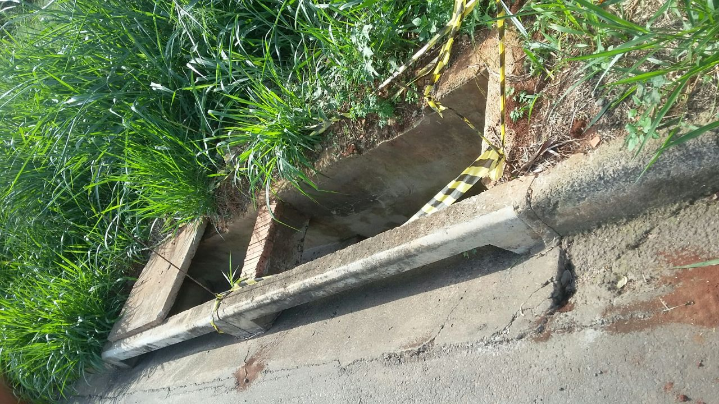

Plenário “Dr. Tancredo Neves”, em 02 de junho de 2.017.

ISAC GARCIA SORRILLO

“Isac Sorrillo”

-vereador-

